Trabajo Práctico Tipografía

Mon Sebastian
Legajo 114490

1. Arme una guía de recomendaciones para la elección de tipografía web:

- No abusar de las mayúsculas ni el uso de negrita.
- Elegir tipografías sans-serif
- Para la realizacion de formularios es bueno utilizar tipografias no proporcionales.
- Las viñetas nos ayudan a estructurar la información.

2. Cada tipografía transmite una personalidad o estado diferente: elegante, casual, infantil, serio, moderno, futurista, etc. Elegir al menos 3 ejemplos de tipografía que permitan identificar qué estado quieres transmitir a través de tu página web.
Ejemplo, para un estilo divertido podríamos usar:
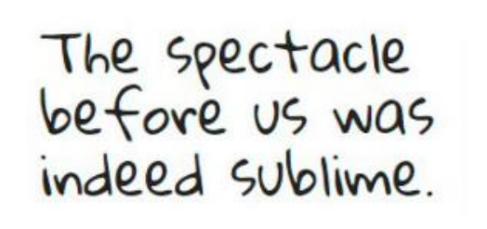

Fuentes Futuristas / tecnologia:

MR. ROBOT SEGA

medieval – tallado

cerveCERIA – Taberna

Navideña - Feliz Navidad – Promociones Navideñas

3. ¿Cuál sería la razón para no justificar el texto en la web?
Al usar tamaños relativos para poder adaptarse las paginas a los distintos dispositivos, puede que el justificar texto no se muestre como corresponda.

4. ¿Qué diferencia a cada uno de los siguientes párrafos? ¿Cuál es el correcto para utilizar en la web? Justifique
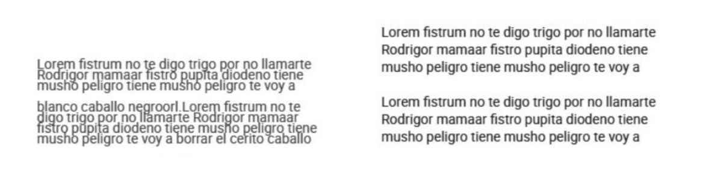
La diferencia esta en el interlineado de la fuente, el correcto es el de la derecha, posee mayor interlineado y hace que el texto sea más como de leer. Demasiado interlineado tampoco estaría bien, tiene que haber un equilibrio.

5. Elija una página web y evalúe el grado de contraste considerando lo siguiente: Según W3C el ratio del contraste entre el texto y el fondo debe de ser como mínimo de 4.5:1 Para calcular el ratio de contraste use la siguiente herramienta online: https://contrast-ratio.com ( Solo tienes que introducir los colores (fondo y texto) y te dirá el contraste que hay entre ambos). Si el círculo está en verde, es que vas bien, si no, igual tienes que reajustar los colores.

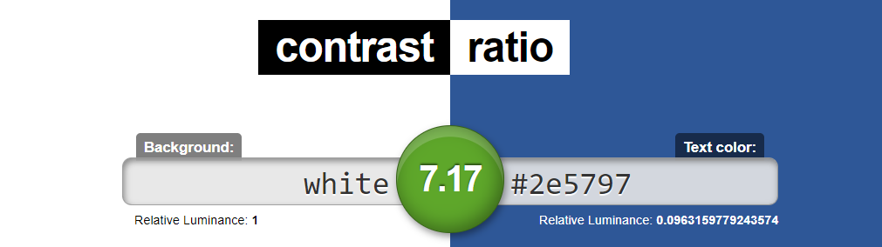

https://www.segurossura.com.ar/

6. ¿Cuántas tipografías diferentes sería conveniente utilizar en un sitio web? ¿Qué tamaños recomendaría?
Se recomiendan usar hasta 3 tipografías diferentes, incluso si son dos mejor, pudiendo poner en negrita, o cursiva alguna para resaltar ciertas cosas. Y el tamaño entre 10 y 13 puntos esta bien para párrafos, y para títulos o algo que tenga que destacarse pueden utilizarse tamaños superiores.

7. Considerando el siguiente grupo de Tipografías Web Seguras, busque ejemplos de dos sitios que las utilicen y descríbalas brevemente. (Tipo de contenido, tamaño, espaciados, interlineado, efectos, resaltados, etc)

La web https://ancayco.com.ar/ utiliza Century Gothic ( font-family: Century Gothic, sans-serif; )
Es una web de Moda, venta de zapatos de la marca. Se utiliza en poco texto, titulos, nombre de los modelos de los zapatos, una pequeña descripción y precio.

https://www.nytimes.com/es/ utiliza Times New Roman ( font-family: ‘Times New Roman’, Times, serif; ). Web de noticias, la utiliza para titulares o encabezados, y una también utiliza una variación nyt-imperial para los textos mas largos.

